САНКТ-ПЕТЕРБУРГСКИЙ ГОСУДАРСТВЕННЫЙ УНИВЕРСИТЕТ
Факультет прикладной математики-процессов управления
Программа бакалавриата
«Большие данные и распределенная цифровая платформа»

ОТЧЁТ
По лабораторной работе № 1
По дисциплине «Функциональное программирование»
На тему «Анализ космических данных с использованием параллельных вычислений»

Студент гр. 24Б15-пу
Розов В. А.

Преподаватель
Киямов Ж. У.

Санкт-Петербург
2026 г.
Оглавление
1. Цель работы 3
2. Описание задачи 3
3. Теоретическая часть 3
4. Основные шаги программы 4
5. Блок схема программы 5
6. Описание программы 6
7. Рекомендации пользователя 9
8. Рекомендации программиста 9
9. Контрольный пример 10
10. Исследование 10
Вывод 10
Список используемой литературы 11

1. Цель работы

Цель работы - разработать программное приложение для анализа астрономических TIFF-изображений с использованием параллельных вычислений. Программа должна выделять астрофизические объекты на изображениях, измерять их характеристики (координаты, поток, пик яркости, площадь, эллиптичность) и формировать CSV-отчеты.

2. Описание задачи

В рамках лабораторной работы требуется:
- Реализовать чтение TIFF и приведение данных к 2D grayscale (float32) для вычислений.
- Разбить каждое изображение на тайлы с перекрытием для обработки больших матриц пикселей.
- Выполнить детект объектов: оценка фона и шума, пороговая сегментация и поиск связных компонент.
- Рассчитать параметры каждого объекта и выполнить классификацию (star/extended/unknown).
- Реализовать параллельную обработку набора файлов и сформировать итоговые отчеты objects.csv и images_stats.csv.

3. Теоретическая часть

3.1. Принципы функционального программирования
Функциональный подход основан на использовании чистых функций, неизменяемых данных и композиции. Основные этапы анализа реализованы в виде функций, которые получают входные данные и возвращают результат без изменения глобального состояния. Такой стиль облегчает тестирование, повторяемость вычислений и подготовку к параллельному выполнению.

3.2. Параллельные вычисления и безопасность данных
Для ускорения обработки большого числа изображений применяется распараллеливание по файлам с помощью ProcessPoolExecutor. Каждый процесс анализирует отдельный файл и возвращает результаты в главный процесс, который единственный выполняет запись CSV, тем самым исключая гонки данных.

3.3. Основы детектирования объектов на астроизображениях
Для выделения объектов используется модель фон + сигнал. В каждом тайле оценивается фон и дисперсия шума (robust sigma по MAD) с отсечением яркого хвоста распределения. Далее строится остаток (residual = image - background) и применяется порог residual > nsigma*sigma. Связные компоненты определяются функцией ndi.label, после чего вычисляются характеристики: площадь, пик, поток, центроид и моменты второго порядка для оценки эллиптичности (major/minor).

4. Основные шаги программы

1. Запуск: разбор аргументов CLI, формирование неизменяемой конфигурации (Config).

2. Поиск входных данных: рекурсивный обход каталога и сбор списка TIFF-файлов.

3. Запуск параллельной обработки: создание ProcessPoolExecutor и постановка задач на каждый файл.

4. Чтение изображения: read_tiff() -> выбор страницы (если multi-page) и перевод RGB/RGBA в grayscale.

5. Разбиение изображения на перекрывающиеся тайлы.

6. Анализ тайла: оценка фона/шума, вычисление residual и построение маски превышения порога.

7. Анализ объектов: маркировка связных компонент, фильтрация по площади/SNR и расчет параметров.

8. Сбор результатов: пересчет координат в систему всего изображения и запись в CSV в главном процессе.
5. Блок схема программы
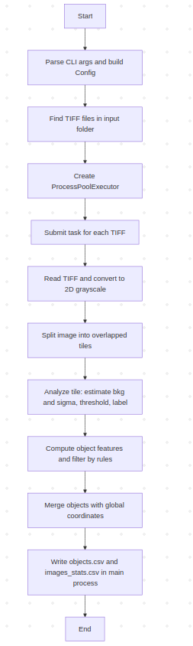
Рис. 1. Блок-схема основной логики программы

6. Описание программы

Программа написана на Python и предназначена для пакетного анализа астрономических TIFF-изображений. Используются библиотеки numpy (векторные вычисления), tifffile (чтение TIFF), scipy.ndimage (поиск связных компонент), tqdm (индикация прогресса) и concurrent.futures (параллельный запуск). Архитектура построена вокруг чистых функций анализа (оценка фона, сегментация, расчет признаков) и неизменяемой конфигурации, что соответствует подходу функционального программирования.
Таблица 1. Описание ключевых функций обработки тайлов
Метод | Публичный/приватный | Описание
analyze_tile | публичный | Анализ одного тайла: пороговая маска, связные компоненты и расчет параметров объектов.
estimate_bkg__and_sigma | публичный | Оценка фона и sigma по тайлу: отсечение яркого хвоста и robust MAD.
robust_sigma_mad | приватный | Устойчивая оценка sigma через MAD
region_moments | приватный | Вычисление моментов второго порядка и оценка эллиптичности (major/minor).
classify_object | приватный | Эвристическая классификация объекта по площади и форме (star/extended/unknown).
iter_tiles | приватный | Генератор координат тайлов с перекрытием для обработки больших изображений.

Таблица 2. Основные параметры конфигурации Config
Атрибут | Публичный/приватный | Описание
tile_size | публичный | Размер тайла (в пикселях) для обработки больших изображений частями.
overlap | публичный | Перекрытие тайлов для корректного учета объектов на границе.
nsigma | публичный | Порог детектирования: threshold = bkg + nsigma*sigma.
min_area | публичный | Минимальная площадь объекта (в пикселях).
max_area | публичный | Максимальная площадь объекта (в пикселях).
min_peak | публичный | Минимальное значение пика объекта (абсолютное значение яркости).
clip_high_percentile | публичный | Перцентиль отсечения яркого хвоста при оценке фона и шума.
max_objects_per_tile | публичный | Лимитер: защита, если маска распалась на слишком много компонент.
min_sigma | публичный | Нижняя граница sigma, чтобы избежать деления на ноль в пустых тайлах.
min_peak_above_bkg | публичный | Минимальный пик над фоном: peak - bkg.
min_snr_peak | публичный | Минимальный SNR пика: (peak - bkg)/sigma.
min_area | публичный | Фильтр по площади для отсечения одиночных шумовых пикселей.
max_area | публичный | Фильтр по площади для отсечения больших фоновых областей/артефактов.

Таблица 3. Описание функций обработки изображения
Метод | Публичный/приватный | Описание
read_tiff | публичный | Читает TIFF и приводит данные к 2D grayscale float32.
analyze_image_file | публичный | Полный анализ одного TIFF: тайлы -> объекты -> статистика.
find_tiff_files | публичный | Ищет TIFF-файлы в каталоге рекурсивно и сортирует список.

7. Рекомендации пользователя

Подготовка окружения:
- Установить Python 3 и pip.
- Установить зависимости: pip install numpy scipy tifffile tqdm imagecodecs
- Для Linux рекомендуется запускать на машине с несколькими ядрами CPU и достаточным объемом ОЗУ.

Запуск (пример):
python3 analyze_tiff_parallel.py --input in

Результаты работы:
- objects.csv: список найденных объектов по всем файлам.
- images_stats.csv: статистика по каждому изображению.
- При большом числе ложных объектов увеличить nsigma или min-area; при большом числе скипов - уменьшить nsigma и min-area. Параметры min_snr_peak и min_peak_above_bkg задаются в Config и при необходимости могут быть скорректированы в коде.

Файлы с результатами создаются в текущем каталоге.

8. Рекомендации программиста

- Для более точного астрономического анализа можно добавить PSF-фит, deblending и оценку локального фона по сетке.
- Добавить модуль визуализации: наложение контуров объектов на изображение и экспорт PNG/HTML отчета.
- Покрыть функции тестами (pytest) и выделить чистые вычисления в отдельный модуль для переиспользования.
9. Контрольный пример
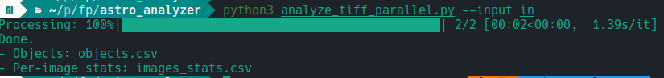
Рис. 2. Запуск программы в терминале
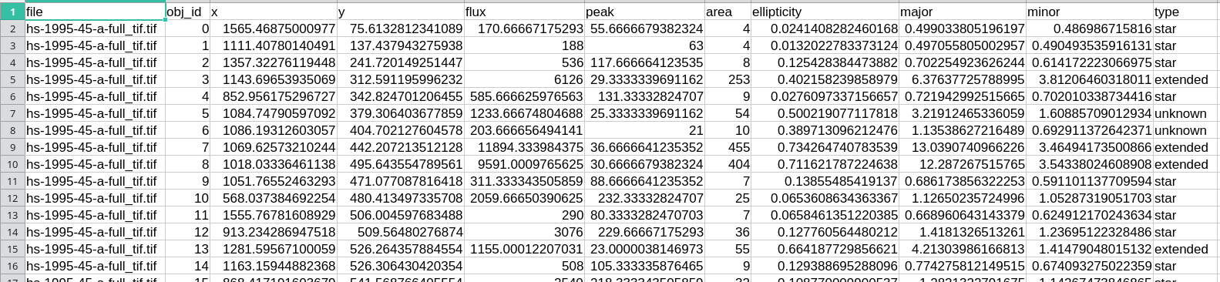
Рис. 3. Фрагмент objects.csv
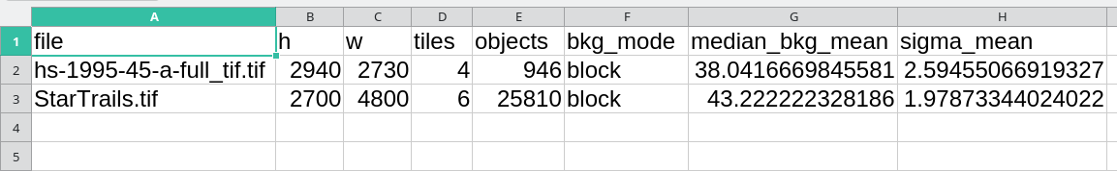
Рис. 4. images_stats.csv

10. Исследование

В ходе исследования был проведен запуск программы на наборе TIFF-изображений в последовательном режиме (workers=1) и в параллельном режиме (workers=N). Параллельная обработка по файлам позволяет существенно сократить общее время при достаточном числе ядер CPU. Также была выполнена настройка параметров детектирования (nsigma, min_area, min_peak_above_bkg, min_snr_peak) для уменьшения ложных срабатываний и сохранения чувствительности к слабым объектам.

Вывод

В рамках лабораторной работы реализована программа для анализа астрономических данных: поиск объектов на TIFF-изображениях, расчет их параметров и формирование отчетов. Задача распараллелена по файлам с использованием многопроцессной модели, а вычислительная часть оформлена как набор чистых функций с неизменяемой конфигурацией, что соответствует принципам функционального программирования.

Github: https://github.com/K1mer0/functional_programming

Список используемой литературы

- Python Documentation (concurrent.futures): https://docs.python.org/3/library/concurrent.futures.html

- Python Documentation (multiprocessing): https://docs.python.org/3/library/multiprocessing.html

- NumPy Documentation: https://numpy.org/doc/

- tifffile Documentation: https://github.com/cgohlke/tifffile

- SciPy ndimage.label: https://docs.scipy.org/doc/scipy/reference/generated/scipy.ndimage.label.html

- Median absolute deviation (MAD): https://en.wikipedia.org/wiki/Median_absolute_deviation

- imagecodecs: https://pypi.org/project/imagecodecs/

